Associazione Culturale Jazz Club Ferrara
Regione Emilia–Romagna, Comune di Ferrara, Endas Emilia-Romagna

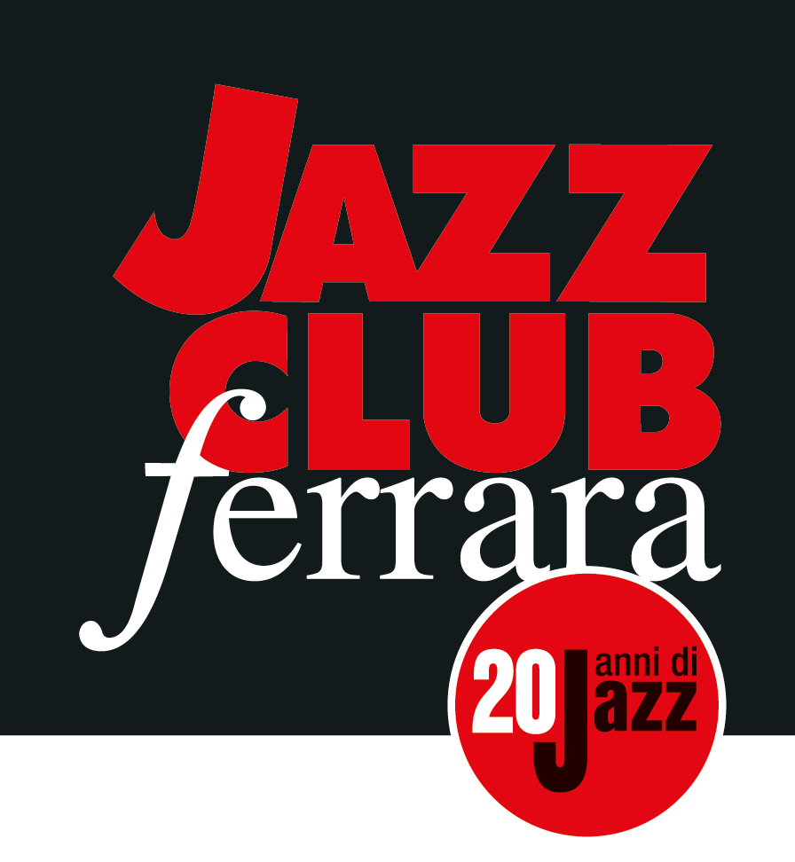

Ferrara in Jazz 2018 – 2019

XX Edizione
5 ottobre 2018 – 30 aprile 2019

COMUNICATO STAMPA

Lunedì 18 febbraio, a partire dalle ore 20.00
Monday Night Raw
Opening Act
Happy Hour with Andreino DJ

+

Live
Eliot Zigmund 4et Plays Bill Evans and Beyond
Chris Cheek, sax tenore
Luca Mannutza, pianoforte
Lorenzo Conte, contrabbasso
Eliot Zigmund, batteria
+

Jam Session

Un omaggio a Bill Evans e agli standards che amava suonare è il Monday Night Raw di lunedì 18 febbraio, animato dal quartetto del batterista statunitense Eliot Zigmund, che proprio con Evans ha militato per circa cinque anni. Completano la formazione Chris Cheek al sax tenore, Luca Mannutza al pianoforte e Lorenzo Conte al contrabbasso.

Un omaggio a Bill Evans e agli standards che amava suonare è il Monday Night Raw di lunedì 18 febbraio (a partire dalle ore 20.00), animato dal quartetto del batterista statunitense Eliot Zigmund, completato da Chris Cheek al sax tenore, Luca Mannutza al pianoforte e Lorenzo Conte al contrabbasso.
Le collaborazioni con il sassofonista tenore americano Chris Cheek e con il contrabbassista veneziano Lorenzo Conte non sono nuove per Zigmund, che si avvale invece per la prima volta di Luca Mannutza, uno tra i migliori pianisti italiani in circolazione.
Eliot Zigmund è noto ai più per la militanza quinquennale con Bill Evans e per quella, altrettanto longeva, nel trio del pianista francese Michel Petrucciani. Di lui non si può che dire tutto il bene possibile: allergico agli eccessi e alle mode, ha sempre cercato di fare la musica che voleva a costo di esser tenuto un po’ ai margini.
Cresciuto a New York, Zigmund ha iniziato a suonare professionalmente la batteria a sedici anni. Accanto a Evans ha registrato album passati alla storia come ‘You must believe in spring’, ‘Crosscurrents’, ‘I Will Say Goodbye’, imponendosi nel tempo anche come leader: lo conferma il recente e bellissimo ‘Time Was’ edito dalla storica etichetta Steeple Chase.
Anticipa il concerto serale l’aperitivo a buffet al wine bar del Torrione accompagnato dalla selezione musicale di Andreino Dj, lo segue l’imprevedibile jam session. Ingresso a offerta minima € 5 riservato ai soci Endas.
INFORMAZIONI
www.jazzclubferrara.com
jazzclub@jazzclubferrara.com

Infoline 331 4323840 (dalle 12.00 alle 22.00)

Il Jazz Club Ferrara è affiliato Endas, l’ingresso è riservato ai soci.

DOVE
Torrione San Giovanni via Rampari di Belfiore, 167 – 44121 Ferrara. Se si riscontrano difficoltà con dispositivi GPS impostare l’indirizzo Corso Porta Mare, 112 Ferrara.

COSTI E ORARI
Ingresso a offerta minima € 5 riservato ai soci Endas.
Tessera Endas € 15

Non si accettano pagamenti POS

Apertura biglietteria 19.30
Aperitivo a buffet con dj set a partire dalle ore 20.00
Concerto 21.30
Jam Session 23.00

PRESIDENZA
Andrea Firrincieli

DIREZIONE ARTISTICA
Francesco Bettini

UFFICIO STAMPA
Eleonora Sole Travagli
e-mail: solejazzclubferrara@gmail.com ; press@jazzclubferrara.com
cell. + 39 339 6116217

